**中国声学学会水声学分会2021年学术会议暨分会委员会换届会议通知**

经中国声学学会水声学分会工作委员会研究决定，将于 2021 年 9 月 10 日 ~ 12 日在山东省青岛市召开“中国声学学会水声学分会2021年学术会议暨分会委员会换届会议”，此次会议由中国声学学会水声学分会、山东声学学会、中国造船工程学会船舶仪器仪表学术委员会主办，中国科学院声学研究所北海研究站、中国海洋大学、西北工业大学青岛研究院、《声学技术》杂志联合承办。现将会议有关事项通知如下：

1. 与会人员

上级学会领导、特邀代表、水声学分会委员、论文作者（ 参会时请带好论文演示稿（PowerPoint）文件，每篇论文汇报时间为 10 分钟）。

2. 报到时间、会期和会址

**报到时间：**2021年 9 月 10 日下午起

**会议日期：**2021 年 9 月 11日 - 9月12 日

**撤离时间：**2021 年 9 月 12 日下午

**会议地点：**青岛黄海饭店（地址：山东省青岛市市南区延安一路75号）

3. 会议内容

学术会议交流暨分会委员会换届（9 月 11 日-9月12日）

水声学分会委员会工作会议（9 月11 日晚 19:30）

4. 与会要求

⚫ 会议代表需交纳会务费：1200元/人，会务费由青岛远铭会务服务有限公司代收并出具发票。为方便及时出具发票，请于9月1日前采用**公对公转帐**或**扫描会务公司收费二维码**的方式缴纳会务费（**汇款时请备注“水声会议+姓名”**）。**汇款信息**如下（会务费也可在报到现场缴付）：

**收款单位名称：青岛远铭会务服务有限公司**

**银 行 帐 号 ：8021 0020 0659 708**

**开 户 银 行 ：青岛银行延安二路支行**

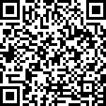**会务公司收费二维码**：

⚫ 会议论文版面费 500 元/篇（版面费仅限论文作者），采用汇款方式缴纳至《声学技术》编辑部，汇款时请备注“水声会议+姓名”，**汇款信息**如下：

**收款单位名称：** 中国科学院声学研究所东海研究站

**银 行 帐 号：** 1001220709026400618

**开 户 银 行：** 工行-上海市建国西路支行

⚫ 为安排好酒店住宿，请于**9 月 1日**前填写好**附件1** 并发送到会务组邮箱（ssxh-ssxh@vip.163.com）。

⚫ 会议期间食宿自理。

5.乘车路线：**见附件 2。**

6.会务组联系人

王 瑞（山东声学学会）：18560611300，E-mail：sdsxxh@mail.ioa.ac.cn

单元春（山东声学学会）：13061451763，E-mail：sdsxxh@mail.ioa.ac.cn

7. 温馨提示

会议承办方将密切关注疫情发展，遵守地方政府相关规定，可能会调整会议举办方式，并及时通知。

若无特殊情况，会议将如期举行，请各位代表安排好行程，准时出席会议！



中国声学学会水声学分会

2021-7-29

附件 1 开具发票与预定房间回执

|  |  |  |
| --- | --- | --- |
| 回执1 | | |
| 参会人员信息 | 人数 | 姓名 |
|  |  |
| 特殊情况无法参会但需论文见刊的作者名单及邮寄地址 |  | |
|
|
| 开票信息 | 单位名称： |  |
| 单位地址： |  |
| 纳税人识别号： |  |
| 单位电话： |  |
| 开户银行： |  |
| 银行账号： |  |

青岛黄海饭店

地址：山东省青岛市延安一路75号

前台电话：0532-55769999

收费标准（政府集采价格）：标准间450 元/间/天（含早）

豪华大床房590元 /间/天（含早）

|  |  |  |  |  |  |  |  |  |
| --- | --- | --- | --- | --- | --- | --- | --- | --- |
| 回执2 | | | | | | | | |
| 参会人员 | 单位名称 | 性别 | 住宿要求 | | 住宿日期 | | | 联系电话 |
| 合住 | 单间 | 10 | 11 | 12 |
|  |  |  |  |  |  |  |  |  |
|  |  |  |  |  |  |  |  |  |
|  |  |  |  |  |  |  |  |  |
|  |  |  |  |  |  |  |  |  |
|  |  |  |  |  |  |  |  |  |
|  |  |  |  |  |  |  |  |  |
|  |  |  |  |  |  |  |  |  |

附件2 酒店地图与交通路线

青岛黄海饭店

地址：山东省青岛市延安一路75号

<https://j.map.baidu.com/1d/qkIJ>

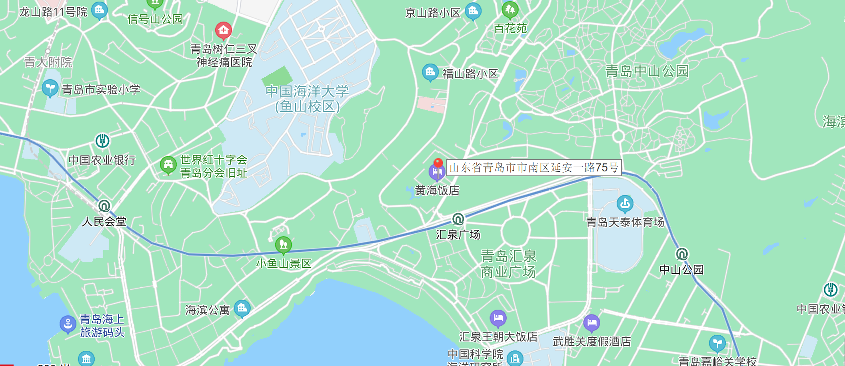



**从胶东国际机场、青岛火车北站和青岛火车站至黄海饭店的乘车路线如下：**

|  |  |  |
| --- | --- | --- |
| **线 路** | **出租车** | **乘坐公交/地铁** |
| **胶东国际机场—黄海饭店** | 距离：60公里  费用：约200元  注：因胶东机场8.12才启用，目前途中过路过桥费尚不明确，这只是预估费用，将来以实际发生费用为准。 | 从机场乘地铁8号线至青岛火车北站，转3号线至汇泉广场站（A口） |
| **青岛火车站—黄海饭店** | 距离：4公里  费用：约12元 | 从青岛火车站乘地铁3号线，汇泉广场站（A口）出；或公交26、316、312、228、31路至第一海水浴场站 |
| **青岛火车北站—黄海饭店** | 距离：18公里  费用：约60元 | 从青岛北站乘地铁3号线至汇泉广场站（A口） |